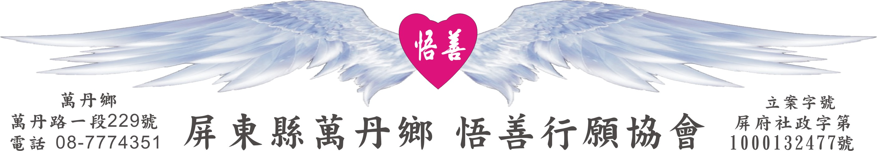
網址：www.53wings.tw 行 願 週 報 2012.08.12
小故事 大啟示

團團轉

一個年青人從家裡到一座禪院去，在路上他看到了一件有趣的事，他想以此去考考禪院裡的老禪師。來到禪院，他與禪師一邊品茗，一邊閒扯，冷不防他問了一句：「什麼是團團轉？」

「皆因繩未斷。」老禪師隨口答道。年青人聽到禪師這樣回答，頓時目瞪口呆。禪師見狀，問道：「什麼使你如此驚訝？」「老師父，我驚訝的是，您怎麼知道？」年青人接著說：「今天在來的路上，看到一頭牛被繩子穿了鼻子，拴在樹子，這頭牛想離開這棵樹，到草地上去吃草，誰知牠轉來轉去都不得脫身。我以為師父您既沒看到，肯定答不出來，哪知師父隨口便答對了。」

老禪師微笑著說：「你問的是事，我答的是理，你問的是牛被繩縛而不得解脫，我答的是心被俗務糾纏而不得超脫，一理通百事啊！」年青人頓時大悟！

一只風箏，再怎麼飛，也飛不上萬里高空，是因為被繩牽住；一匹壯碩的馬，再怎麼頑烈，只要被馬鞍套上，就任由鞭抽，也因為被繩牽住。那麼，我們的人生，又常常被什麼牽住了呢？

一塊圖章，常常讓我們坐想行思；一個職稱，常常讓我們輾轉反側；一回輸贏，常常讓我們殫精竭慮； 一次得失，常常讓我們痛心疾首； 一段情緣，常常讓我們愁腸百結；一份殘缺，常常讓我們蹙眉千度。

為了錢，我們東西南北團團轉；為了權，我們上下左右團團轉；為了慾，我們百轉千迴奔竄；為了名，我們日日夜夜竄奔。快樂哪去了？幸福哪去了？因為一根繩子，風箏失去了天空；因為一根繩子，水牛失去了草原；因為一根繩子，駿馬失去了馳騁。塵世的誘惑或牽掛都是繩。人生三千煩惱絲，你斬斷了多少？

禪師說：「眾生就像那頭被繩束縛的牛，被許多煩惱與慾念纏縛著，生生死死不得解脫。」一切行無常，生者必有死，不生必不死，此滅最為樂！

沒有吃過苦，不知甜的滋味，沒有餓過肚，不知飽的滿足，人生若無牽絆則無喜怒哀樂。牽絆能使人奔波忙錄，甚至是為其所苦，但牽絆卻也能造就一世偉人，就連風箏也是因為繩子的牽絆，才能讓它逆風而飛，一旦繩斷沒有牽絆，風箏只能飄飄落下。牽絆就如雙面刃，它能引人墜落地嶽，也能渡人成佛，成敗全在智慧呀。

會 務 報 報：

- 八月六日，我們在順仁安養院圓滿的完成【微笑爸比、感恩父親】的活動，足足兩小時的節目流程，大家表現的真的好棒！院長說—你們這個單位，一站出來就和別人不一樣，流露出的氣質與呈現的內涵，是其他單位無法比得上的。並且感佩我們協會真是個謙卑在【行】的團體。呵呵！蓮花開了！我們送去的溫暖與喜樂，他們．都收到了。

執行長用38張照片將此行做了報告，進入我們的網站，就能欣賞。http://www.53wings.tw/

二、八月十一日，我們進行了第二次見原山屋勞動服務。雖然前幾日的大雷雨讓這次的參加人數少了不少，但湮叟知道，行願力會讓一切都很順利，果然，這是個很好的工作天。

我們一直在和【綠色殺手-蔓澤蘭】對抗，上一次救回兩株西施柚，這次讓五棵紅肉柳丁看見光。小花蔓澤蘭一旦攀上樹木就會纏繞全株植物，使寄主植物無法行光合作用而死亡。

那纏繞著枝幹的藤蔓，就像是心中的煩惱，必須連根拔起，並且扯掉其纏繞與覆蓋，讓枝葉重見光明。真的，那是樹的感謝與重生，您來動手付出，就能體會，然後…也會微笑著說【除草．除煩惱】唉！真不容易呀。

三、8月16日星期四，我們還要再去安養院，這一次，我們要到老人家的床邊為他們拍拍手腳、翻翻身。要去的，馬上報名。

